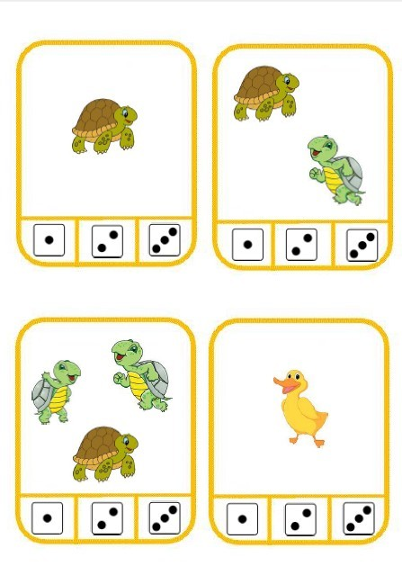

FICHE A COMPTER : Je place la pince à linge sur le carré présentant la même quantité que les tortues. FICHE N° 3